jQuery交互开发

jQuery 简介
  - 简介
通过JavaScript的学习，我们都知道JavaScript是一门很繁琐的语言。举个例子，如果我们要用JavaScript来实现一些图片轮播、Tabs选项卡等，代码量会非常多。因此为了减少工作量，我们常常会把JavaScript经常用到的一些功能特效封装起来成为一个“代码库”，然后开发者只需要调用一些简单的函数就能进行快速开发。常见javascript库有：jQuery、Prototype、zepto、Dojo、YUI、Ext.js……
jQuery，顾名思义，也就是JavaScript和Query（查询），即辅助JavaScript开发的库。jQuery是全球最流行用得最多的JavaScript库，没有之一。jQuery是在世界前10000个访问最多的网站中，有超过55%在使用jQuery。
jQuery是一个JavaScript函数库。jQuery是一个轻量级的"写的少，做的多"的JavaScript库。jQuery库包含以下功能：
- HTML 元素选取
- HTML 元素操作
- CSS 操作
- HTML 事件函数
- JavaScript 特效和动画
- HTML DOM 遍历和修改
- AJAX
- Utilities
  - 具备基础知识
HTML、CSS、javascript
  - 文件下载/版本
对于jQuery库文件，我们可以去jQuery官网：http://jquery.com/下载。目前jQuery有2个版本：
- jQuery-1.12.4 兼容性非常好，兼容IE6、IE7、IE8，体积稍大
- jQuery-3.x 放弃早期浏览器，支持现代浏览器，兼容至IE9，轻量
实际开发中，我们建议大家使用jQuery1.x版本的。
jQuery库文件其实有2种类型：（1）开发版；（2）发布版。
jQuery2种库文件比较
类型 | 说明
jQuery.js（开发版） | 完整无压缩，用于测试与学习
jQuery.min.js（发布版） | 高度压缩，用于实际开发
  - 文件引入
jQuery库其实就是一个js文件，安装jQuery很简单，只要把jQuery库文件在HTML页面中引用即可使用，跟我们引用外部js文件是一样的道理。jQuery文件一般放在js文件的第一位，方便后面的文件使用jQuery方法
正确引入顺序：
<!--jQuery库-->
<script type="text/javascript" src="jQuery-1.12.4.min.js"></script>
<script type="text/javascript">
//这里编写你的jQuery代码
</script>
错误示例：
<script type="text/javascript">
//你的jQuery代码
</script>
<!-- jQuery库 -->
<script type="text/javascript" src="jQuery-1.12.4.min.js"></script>

基础语法
  - 语法公式
$(selector).action
- 先选取 HTML 元素，后对选取的元素执行某些操作。
- $符号代表jQuery的缩写
- 选择符（selector）"查询"和"查找" HTML 元素
- action() 执行对元素的操作，包括修改样式属性、事件、动画等等。
  - 基础选择器selector
在原生JavaScript中，如果想要选取元素，只能使用getElementById()、getElementByName、getElementByTagName()等几种有限的方法来获取，让人有一种力不从心、抓襟见肘的感觉。但是jQuery为我们提供了大量的选择器，极大地方便了我们快速选择元素来进行各种操作。
选择器，说白了，就是一种选中页面元素的方式。只要把元素选中，我们才能对被选中的元素进行各种操作。不同的选择器，在于它们选取方式的不同。
jQuery的选择器完全是继承了CSS选择器的风格。如果大家曾认真把CSS选择器学透的话，在接下来的学习会相当的轻松。大家在学习jQuery选择器的时候，一定要联系CSS选择器进行对比记忆。
- 基础选择器： ID选择器、class选择器、标签选择器、属性选择器、伪类等。
- 层次选择器：通过元素之间的层次关系来获取元素。常见的层次关系包括：父子、后代、兄弟、相邻。

jQuery层次选择器
选择器 | 说明
$("M N") | 后代选择器，选择M元素内部后代N元素（所有N元素）
$("M>N") | 子代选择器，选择M元素内部子代N元素（所有第1级N元素）
$("M~N") | 兄弟选择器，选择M元素后所有的同级N元素
$("M＋N") | 相邻选择器，选择M元素相邻的下一个元素（M、N是同级元素）
- 属性选择器：属性选择器，指的是根据元素属性进行选择的一种方式。
jQuery属性选择器
选择器 | 说明
$("selector[attr]") | 选择包含给定属性的元素
$("selector[attr='value']") | 选择给定的属性是某个特定值的元素
$("selector[attr != 'value']") | 选择所有含有指定的属性，但属性不等于特定值的元素
$("selector[attr *= 'value']") | 选择给定的属性是以包含某些值的元素
$("selector[attr ^= 'value']") | 选择给定的属性是以某些值开始的元素（比较少用）
$("selector[attr $= 'value']") | 选择给定的属性是以某些值结尾的元素（比较少用）
$("selector[selector1][selector2]…[selectorN]") | 复合属性选择器，需要同时满足多个条件时使用
  - 伪类选择器
伪类选择器，可以看成是一种特殊的选择器。伪类选择器都是以英文冒号“:”开头。jQuery伪类选择器是参考CSS3伪类选择器的形式来设计的。
在jQuery中常见的伪类选择器分为以下6种：
（1）简单伪类选择器；
（2）子元素伪类选择器；
（3）可见性伪类选择器；
（4）内容伪类选择器；
（5）表单伪类选择器；
（6）表单属性伪类选择器；
    - 简单伪类选择器
在jQuery中，最常用的伪类选择器，我们称为“简单伪类选择器”。
jQuery简单伪类选择器
伪类选择器 | 说明
:not(selector) | 选择除了某个选择器之外的所有元素
:first或first() | 选择某元素的第一个元素（非子元素）
:last或last() | 选择某元素的最后一个元素（非子元素）
:odd | 选择某元素的索引值为奇数的元素
:even | 选择某元素的索引值为偶数的元素
:eq(index) | 选择给定索引值的元素，索引值index是一个整数，从0开始
:lt(index) | 选择所有小于索引值的元素，索引值index是一个整数，从0开始
:gt(index) | 选择所有大于索引值的元素，索引值index是一个整数，从0开始
:header | 选择h1~h6的标题元素
:animated | 选择所有正在执行动画效果的元素
:root | 选择页面的根元素
:target | 选择当前活动的目标元素（锚点）
    - 子元素伪类选择器
子元素伪类选择器，就是选择某一个元素下面的子元素的方式。在jQuery中，子元素伪类选择器分为2大类。
子元素伪类选择器（1）
选择器 | 说明
:first-child | 选择父元素的第1个子元素
:last-child | 选择父元素的最后1个子元素
:nth-child(n) | 选择父元素下第n个元素或奇偶元素，n的值为‘整数(n>=1)|odd|even’
:only-child | 选择父元素中唯一的子元素（该父元素只有一个子元素）

:first-of-type | 选择同元素类型的第1个同级兄弟元素
:last-of-type | 选择同元素类型的最后1个同级兄弟元素
:nth-of-type | 选择同元素类型的第n个同级兄弟元素，n的值可以是“整数|odd|even”
:only-of-type | 匹配父元素中特定类型的唯一子元素（但是父元素可以有多个子元素）
其中，第1类选择器不分元素类型，第2类选择器区分元素类型。第2类选择器只是比第1类选择器多了一层“type（元素类型）”的限制。
    - 可见性伪类选择器
可见性伪类选择器，就是根据元素的“可见”与“不可见”这2种状态来选取元素。
jQuery可见性伪类选择器
选择器 | 说明
:hidden | 选取所有不可见元素
:visible | 选取所有可见元素，与:hidden相反
“:hidden”选择器选择的不仅包括样式为display:none所有元素，而且还包括属性type="hidden"和样式为visibility:hidden的所有元素。
    - 内容伪类选择器
内容伪类选择器，就是根据元素中的文字内容或所包含的子元素特征来选择元素，其文字内容可以模糊或绝对匹配进行元素定位。
jQuery内容伪类选择器
选择器 | 说明
:contains(text) | 选择包含给定文本内容的元素
:has(selector) | 选择含有选择器所匹配元素的元素
:empty | 选择所有不包含子元素或者不包含文本的元素
:parent | 选择含有子元素或者文本的元素（跟:empty相反）
    - 表单伪类选择器
表单伪类选择器，指的是根据“表单类型”来选择的伪类选择器。
jQuery表单伪类选择器
选择器 | 说明
:input | 选择所有input元素
:button | 选择所有普通按钮，即type="button"的input元素
:submit | 选择所有提交按钮，即type="submit"的input元素
:reset | 选择所有重置按钮，即type="reset"的input元素
:text | 选择所有单行文本框
:textarea | 选择所有多行文本框
:password | 选择所有密码文本框
:radio | 选择所有单选按钮
:checkbox | 选择所有复选框
:image | 选择所有图像域
:hidden | 选择所有隐藏域
:file | 选择所有文件域
    - 表单属性伪类选择器
表单属性伪类选择器，就是根据表单元素的标签属性来选取某一类表单元素。
jQuery表单属性伪类选择器
选择器 | 说明
:checked | 选择所有被选中的表单元素，一般用于radio和checkbox
option:selected | 选择所有被选中的option元素
:enabled | 选择所有可用元素，一般用于input、select和textarea
:disabled | 选择所有不可用元素，一般用于input、select和textarea
:read-only | 选择所有只读元素，一般用于input和textarea
:focus | 选择获得焦点的元素，常用于input和textarea
  - 修改属性/样式/HTML
一般，jQuery的方法，既能get又能set
    - 获取/设置属性
- 常规标签属性：attr()
$("img").attr("src");
$("img").attr({ src: "test.jpg", alt: "Test Image" });
- 表单属性：prop()
$("input[type='checkbox']").prop("checked");
$("input[type='checkbox']").prop("checked", true);
- 表单value值：val()
$("input").val();
$("input").val("hello world!");
    - CSS修改
- 添加删除Class：addClass()/removeClass()/hasClass()
$("p").addClass("selected1 selected2");
$("p").removeClass("selected");
- 获取/设置CSS: css()
$("p").css("color");
$("p").css("color", "red");
$("p").css({
color: "#ff0011",
"background-color": "blue",
fontSize: "30px"
});
    - 获取/设置HTML（文本）
- 获取/设置文本：text()
$('p').text();
$("p").text("Hello world!");
- 获取/设置HTML：html()
$('p').html();
$("p").html("Hello <b>world</b>!");

    - 获取/设置尺寸
- width()/height()
$("p").height();
$("p").height(20);
- innerWidth()/innerHeight()
- outerWidth()/outerHeight()
- 尺寸范围图
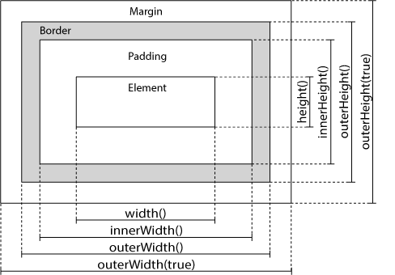
- 宽度高度的方法，对比上图的范围记忆，区分。
- 对于元素的宽度和高度操作，我们一般情况下用width()和height()这2种方法就够了，其他方法了解一下即可。

    - 元素位置
- 相对于窗口的位置offset()
在jQuery中，我们可以使用offset()方法用于“获取”或“设置”元素相对于“当前文档”（也就是浏览器窗口）的偏移距离。
$().offset().top;
$().offset().left
说明：
$().offset()返回的是一个坐标对象，该对象有2个属性：top和left。
$().offset().top表示获取元素相对于当前文档“顶部”的距离。
$().offset().left表示获取元素相对于当前文档“左部”的距离。
这两种方法返回的都是一个数字（不带单位）。
- 相对于定位的位置position()
在jQuery中，我们可以使用position()方法来“获取”或“设置”当前元素相对于“其被定位的祖辈元素”的偏移距离。相当于js中element对象的offsetTop,offsetLeft。
$().position().top
$().position().left
说明：
$().position()返回的是一个坐标对象，该对象有2个属性：top和left。
$().position().top表示元素相对于被定位的祖辈元素的顶部的垂直距离。
$().position().left表示元素相对于被定位的祖辈元素的左部的水平距离。
这两种方法返回的都是一个数字（不带单位）。
    - 获取/设置 滚动距离
当一个元素的实际高度（或宽度）超过其显示区域的高度（或宽度）时，在一定设置下，浏览器会为该元素显示相应的垂直滚动条（或水平滚动条）。
在jQuery中，我们可以使用scrollTop()来获取或设置元素相对于垂直滚动条顶部的距离，可以使用scrollLeft()来获取或设置元素相对于水平滚动条左部的距离。
$().scrollTop() //获取滚动距离
$().scrollTop(value) //设置滚动距离
scrollLeft()方法的用法跟scrollTop()方法一样。scrollTop()和scrollLeft()获取的值是一个数字（不带单位），这个跟height()、width()是一样的。

DOM操作
  - 生成元素
- 原生js写法
document.creatElement("span")
- jQuery写法
$("<div>this is new</div>")
  - 插入元素
- 原生js写法(父级插入子级)
内部尾部插入：element.appendChild(element)
内部头部插入：element.insertBefore(element)
- jQuery常用写法
内部尾部插入：$(selector).append($element)
内部头部插入：$(selector).prepend($element)
外部头部插入：$element.insertBefore(selector)
外部尾部插入：$element.insertAfter(selector)
  - 删除元素
- 原生js写法：element.removeChild(element)
- jQuery写法：
删除全部元素：$(selector).empty();
删除指定元素：$(selector).remove([expression])
当我们删除节点后，如果希望重新使用该节点，并且希望被删除的节点在重新使用后还能保留原来绑定的事件，那我们应该使用detach()而不是remove()。
remove()和detach()这2个方法删除节点时，会将自身节点以及后代节点一并删除。但是empty()方法仅仅删除后代节点，而会保留自身节点。
  - 复制元素
$(A).clone()
说明：
其中clone()方法有一个布尔参数，默认值为false。
$(A).clone()表示仅仅将A节点复制，但不复制A节点所绑定的事件。
$(A).clone(true)表示将A节点复制，并且复制A节点所绑定的事件。
  - 遍历元素
$(selector).each(function(index) {……})
说明：参数callback是一个function函数。该函数可以接受一个形参index，此形参为遍历元素的序号（从0开始）。如果需要访问元素中的属性，可以借助形参index，然后配合this关键字来实现元素属性的获取和设置。
  - 通用遍历
$.each(obj, fn)：通用的迭代函数。可用于近似地迭代对象和数组（代替for循环）。 例如：
$.each([0, 1, 2], function(index, item) {
alert("Item #" + index + ": " + item);
})
等价于
var tempArr = [0, 1, 2];
for (var i = 0; i < tempArr.length; i++) {
alert("Item #" + i + ": " + tempArr[i]);
}

事件
  - ready vs onload
- ready事件：当DOM载入就绪可以查询及操纵时绑定一个要执行的函数。它可以极大地提高web应用程序的响应速度。
- onload事件：js中的方法，网页的所有元素、图片全部加载完毕才执行这个事件处理程序，速度相对较慢。
  - 常见DOM事件
鼠标事件 | 键盘事件 | 表单事件 | 文档/窗口事件
click | keypress | submit | load
dblclick | keydown | change | resize
mouseenter | keyup | focus | scroll
mouseleave |  | blur | unload
  - 重要事件
- click事件：
$("p").click(function() {
$(this).hide();
});
- hover事件：
$("td").hover(
function() {
$(this).addClass("hover");
},
function() {
$(this).removeClass("hover");
}
);
- 绑定/移除事件：on()/off()
$("p").on("click", function() {
alert($(this).text());
});
//解绑事件
$("p").off("click");
- 触发事件：trigger()
$("form:first").trigger("submit")
  - 事件委托
    - 事件模型
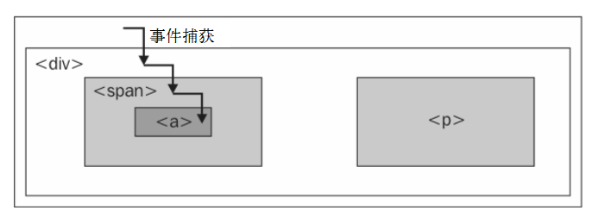
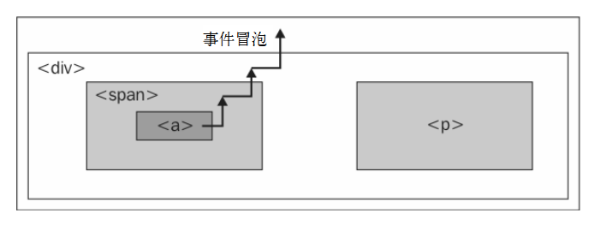
- 事件委托就是利用事件冒泡，只指定一个事件处理程序，就可以管理某一类型的所有事件。
- 有三个同事预计会在周一收到快递。为签收快递，有两种办法：一是三个人在公司门口等快递；二是委托给前台MM代为签收。现实当中，我们大都采用委托的方案（公司也不会容忍那么多员工站在门口就为了等快递）。前台MM收到快递后，她会判断收件人是谁，然后按照收件人的要求签收，甚至代为付款。这种方案还有一个优势，那就是即使公司里来了新员工（不管多少），前台MM也会在收到寄给新员工的快递后核实并代为签收。
这里其实还有2层意思的：
- 现在委托前台的同事是可以代为签收的，即程序中的现有的dom节点是有事件的；
- 新员工也是可以被前台MM代为签收的，即程序中新添加的dom节点也是有事件的。
    - jQuery事件委托示例代码
$(".result").on("click", ".del", function() {
$(this).addClass("deleted");
});
  - DOM树遍历

    - DOM树结构
站在实现（如浏览器）和使用者（如程序员）的角度来看，DOM就是一套文档节点的编程接口，只要实现了接口，就可以使用接口成员来操作文档；站在设计和制定的角度来看，DOM是一个对象模型，它将文档内容建模为对象并组织为树状结构，定义了这些对象的行为和属性以及这些对象之间的关系。
借助DOM模型可以将一个结构化文档转换成DOM树，程序可以访问、修改梳理的节点，也可以新增、删除树里的节点。
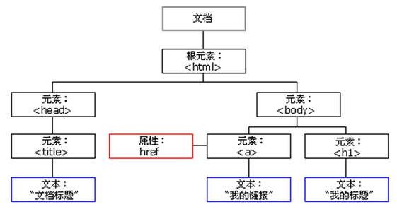
    - 四方位遍历总结
在jQuery中查找方法，主要以”当前所选元素$(this)”为基点，查找它的父元素、子元素或者兄弟元素等。
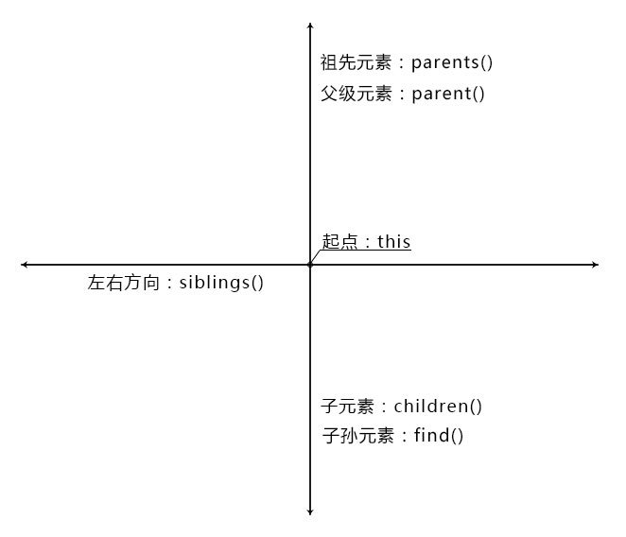
jQuery查找方法
方法 | 说明
查找祖先元素 | parent()、parents()、parentsUntil()
查找后代元素 | children()、find()、contents()
向前查找兄弟元素 | prev()、prevAll()、prevUntil()
向后查找兄弟元素 | next()、nextAll()、nextUntil()
查找所有兄弟元素 | siblings()

  - 过滤方法
jQuery过滤方法
方法 | 说明
hasClass() | 判断所选元素是否含有某个类，返回值为true或false
eq(n) | 选择元素集合中指定下标元素，下标从0开始（选择器作用）
is() | 判断所选元素是否有符合某个条件的元素，返回值为true或false
not() | 选择元素集合中不符合条件的元素（选择器作用）
filter() | 使用“自定义表达式”来选择符合条件的元素（功能多）
has() | 使用“自定义表达式”来选择符合条件的元素（功能少）
这些过滤方法跟选择器功能类似，也是起到选择元素的作用。但是过滤方法却是以“方法”的形式表现，而不是以“选择器”形式表现。

jQuery动画
  - 动画原理
在一段时间内改变CSS属性值，让属性值按照缓动函数的曲线增加/减少，达到平滑动画的效果，动画的参数一般包含3部分，属性值、缓动函数、运动时间。
- 动画改变的属性值一般都是数值类型，方便缓动函数的计算。
- jQuery默认的缓动函数有2种，linear、swing。如需更多缓动函数，引入jQuery.easing.js。可参考easing效果网址查看具体效果：http://www.runoob.com/jQueryui/api-easings.html
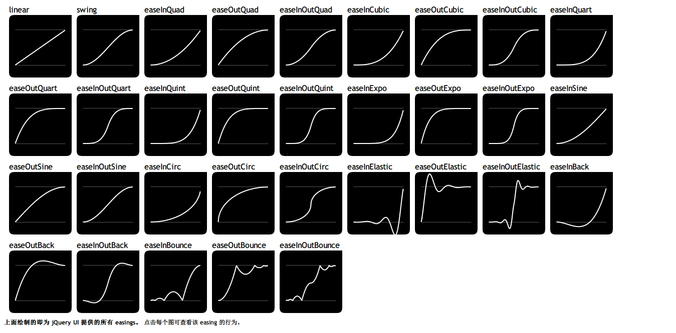
- jQuery提供关于运动时间的预定速度有fast/normal/slow，也可以设定数值如1000
  - 内置动画
    - 显示/隐藏：show()/hide()
    - 淡入/淡出：fadeIn()/fadeOut()
    - 滑上/滑下：slideUp()/slideDown()
  - 自定义动画
    - animate()
jQuery动画都是基于animate方法来完成的，内置动画（fadeIn/slideUp）只是预制好参数的animate方法的简写。
    - animate改变部分样式
鉴于动画改变的样式最好是数字，animate仅能改变部分样式，样式总结如下：
- width/height
- top/bottom/left/right
- margin/padding/border-width
- font-size
- opacity
- scrollTop
  - 停止动画
    - stop()
stop() 方法用于停止动画或效果，在它们完成之前。stop() 方法适用于所有 jQuery 效果函数，包括滑动、淡入淡出和自定义动画。
$(selector).stop(stopAll, goToEnd);
可选的 stopAll 参数规定是否应该清除动画队列。默认是 false，即仅停止活动的动画，允许任何排入队列的动画向后执行。
可选的 goToEnd 参数规定是否立即完成当前动画。默认是 false。
因此，默认地，stop() 会清除在被选元素上指定的当前动画。
  - 分步动画
    - 实现方式
- 回调函数
回调函数指动画完成之后此函数才开始执行的，可以利用回调函数的嵌套实现分步动画，优点：保证动画完全执行完，缺点：嵌套层级过多，影响可读性
- 延迟执行delay()
等待前一个动画执行完的毫秒数，再执行下一个动画，优点：不用嵌套，可读性好。缺点：动画不确定是否执行完。
    - 示例代码
- 回调函数
$nav.find('.logo').stop().fadeOut('slow', function() {
$nav.find('.navbar').stop().animate({
paddingLeft: 0
});
});
- delay()
$nav.find('.navbar').stop(true, true).animate({
paddingLeft: "175px"
}, 600);
$nav.find('.logo').delay(600).fadeIn('slow');

表单操作
  - 表单属性
    - name属性/value属性
name属性一般由后台决定，value由用户操作决定
    - 文本input：placeholder属性
placeholder属性达到用户提示语,IE>=10才有效
$(selector).val();
    - 单选/复选input：checked属性(布尔属性)
单选复选组name属性需要保持一致
checked属性表明选中状态
    - 下拉select： selected属性(布尔属性)
selected属性一般是option元素上面
    - 多行文本textarea：placeholder属性
    - disabled属性（布尔属性）/ readonly（只读 布尔属性）
  - 表单数据验证
表单数据在提交给服务器之前，对输入的数据进行合法性验证，如果不符合规则会提示用户修改。典型的表单验证有：用户是否已填写表单中的必填项目？用户输入的邮件地址是否合法？用户是否已输入合法的日期？

    - 实现方式(正则表达式)
- 逐个取值验证：逐个取值，使用正则表达式验证true/false，并做提示
- 借助js插件：按照插件的规则，定义正则表达式，自动提示。推荐大而全的Validform.js，解决很多问题
  - 表单序列化

    - 工作原理
serialize()方法将表单元素按照name/value属性值配对，以name=value&name=value的字符串形式返回，其核心方法是$.param()
    - 序列化步骤
- 设置表单元素的name属性，不需要序列化的元素不设置name
- 获取form，序列化表单 $(“form”).serialize()
    - 表单序列化➔对象
某些情况下，例如，需要追加一些额外的数据，我们希望得到表单的对象，还是将表单元素按照name/value属性配对，但是jQuery并没有提供这种方法，因此需要自己来构造一个function
//表单序列化为对象
function serializeObject(form) {
var o = {};
$.each(form.serializeArray(), function(index) {
if (o[this['name']]) {
o[this['name']] = o[this['name']] + ";" + this['value'];
} else {
o[this['name']] = this['value'];
}
});
return o;
}
  - 表单提交数据
    - form提交数据
- form元素属性中action属性指明后台(API)接口url地址
- method属性指明提交数据使用POST/GET方法
- enctype属性规定在发送表单数据之前如何对其进行编码。
值 | 描述
application/x-www-form-urlencoded | 在发送前编码所有字符（默认）,空格转换为 "+" 加号，特殊符号转换为 ASCII HEX 值
multipart/form-data | 不对字符编码。  在使用包含文件上传控件的表单时，必须使用该值。
text/plain | 空格转换为 "+" 加号，但不对特殊字符编码。
- input[type=submit]按钮来触发submit事件，将数据提交给后台
- 缺点：用户体验不好，填写错误的时候，不方便修改
    - ajax提交数据
ajax能够传输的数据格式有：html、json、js、xml，每一种格式都有自己的优缺点，常用的是json格式。详见AJAX部分

AJAX数据交互
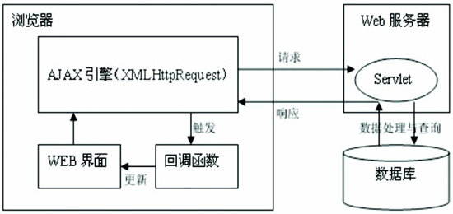
ajax交互过程
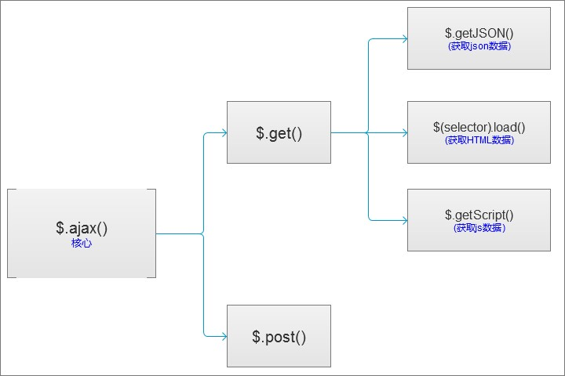
jQuery中ajax方法分类
  - GET方法
目前jQuery提供很多个方法GET数据，每个方法对应一种数据格式。这些方法都是底层方法$.get()的缩写。

    - 示例代码
- url传参
$.getJSON("/getList?pageIndex=1&pageSize=10&keyword=pen")
- 参数传参
$.get("/getList",{pageIndex:1,pageSize:10,keyword:pen})
  - POST方法
    - 示例代码
- 单个传参
$.post("user/login",{name:moz,password:123456});
- 表单序列化
$.post("user/login", data)
  - $.ajax核心方法
jQuery 底层 AJAX 实现。简单易用的高层实现见 $.get, $.post 等。$.ajax() 返回其创建的 XMLHttpRequest 对象。大多数情况下你无需直接操作该函数，除非你需要操作不常用的选项，以获得更多的灵活性。
    - 示例代码
$.ajax({
type: "GET",
url: "test.js"
data: {
id：1,
pagesize：10,
keyword: "衬衣"
}
});
$.ajax({
type: "POST",
url: "some.php",
data: "name=John&location=Boston",
success: function(msg) {
alert("Data Saved: " + msg);
}
});
    - 设置content-type
$.ajax({
type: "GET",
url: "test.js",
contentType: "multipart/form-data"
});
    - 设置headers
$.ajax({
type: "GET",
url: "test.js",
headers: {
token: 9548315ejdfgh5465482
}
});
  - 状态码
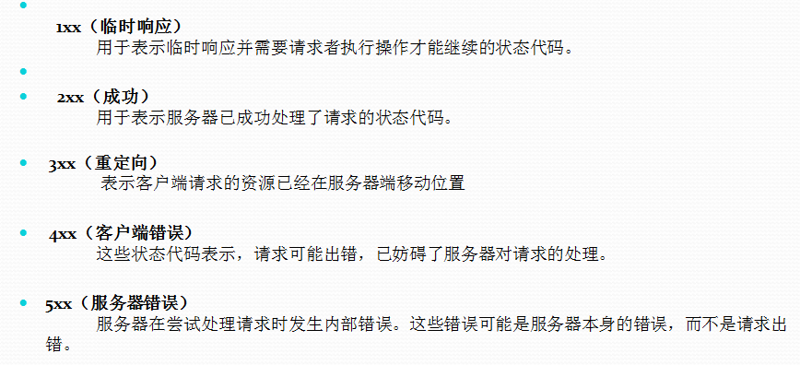

模板引擎
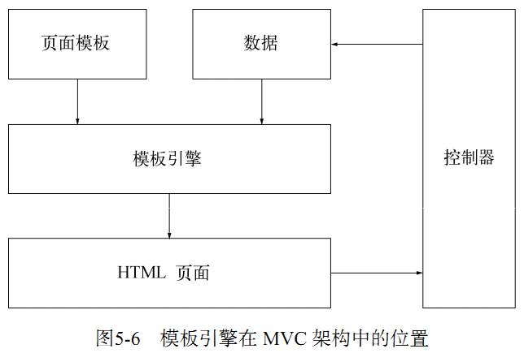
  - 模板引擎原理
模板引擎是用来渲染页面的js工具，它将模板里面匹配的变量名在json数据找到对应的值进行替换，最终输出一段HTML代码流。
  - artTemplate引擎
官方地址：https://aui.github.io/art-template/zh-cn/index.html
  - 创建模板
<script src="lib/template-web.js"></script>
<script id="tpl-user" type="text/html">
{{if user}}
<h2>{{user.name}}</h2>
{{/if}}
</script>
  - 模板语法
- 数值绑定：{{data}}
- 原文输出(不会对HTML内容进行转义)：{{@data}}
- if语句：{{if value}} ... {{/if}}
- each循环：target指数组的名称、$index索引值、$value指数组中的值或者对象
{{each target}}
{{$index}} {{$value}}
{{/each}}
  - 绑定数据
var html = template("tpl-user", data);
  - 插入DOM
$("#list").append(html)
$("#list").html(html)

安全机制
  - 同源策略
A网页设置的 Cookie，B网页不能打开，除非这两个网页"同源"。所谓"同源"指的是"三个相同"。协议相同、域名相同、端口相同
如果非同源(跨域)，共有三种行为受到限制：
- cookie、localstorage、indexDB无法读取
- DOM无法获得
- AJAX不能获取请求
跨域请求浏览器报错截图：
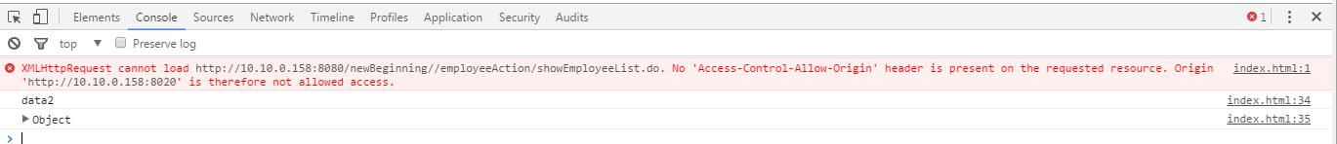
  - JSONP
同源政策规定，AJAX请求只能发给同源的网址，否则就报错。JSONP是服务器与客户端跨源通信的常用方法。最大特点就是简单适用，老式浏览器全部支持，服务器改造非常小。注意，JSONP只能用GET方法。
它的基本思想是，网页通过添加一个<script>元素，向服务器请求JSON数据，这种做法不受同源政策限制；服务器收到请求后，将数据放在一个指定名字的回调函数里传回来。
    - 首先，网页动态插入<script>元素，由它向跨源网址发出请求。
function addScriptTag(src) {
var script = document.createElement('script');
script.setAttribute("type", "text/javascript");
script.src = src;
document.body.appendChild(script);
}

window.onload = function() {
addScriptTag('http://example.com/ip?callback=foo');
}

function foo(data) {
console.log('Your public IP address is: ' + data.ip);
};
    - 服务器收到这个请求以后，会将数据放在回调函数的参数位置返回。
foo({
"ip": "8.8.8.8"
});
    - jQuery写法
$.getJSON("goods/getList?keyword=pen&callback=?")
  - CORS(Cross-origin resource sharing)
    - 原理
CORS是一个W3C标准，全称是"跨域资源共享"（Cross-origin resource sharing）。CORS需要浏览器和服务器同时支持。目前，所有浏览器都支持该功能，IE浏览器不能低于IE10。
整个CORS通信过程，都是浏览器自动完成，不需要用户参与。对于开发者来说，CORS通信与同源的AJAX通信没有差别，代码完全一样。浏览器一旦发现AJAX请求跨源，就会自动添加一些附加的头信息，有时还会多出一次附加的请求，但用户不会有感觉。因此，实现CORS通信的关键是服务器。只要服务器实现了CORS接口，就可以跨源通信。
    - 实现流程
- 浏览器发现这次跨源AJAX请求直接发出CORS请求。具体来说，就自动在头信息之中，添加一个Origin字段。Origin字段用来说明，本次请求来自哪个源（协议 + 域名 + 端口）。服务器根据这个值，决定是否同意这次请求。
- 如果Origin指定的源，不在许可范围内，服务器会返回一个正常的HTTP回应。浏览器发现，这个回应的头信息没有包含Access-Control-Allow-Origin字段（详见下文），就知道出错了，从而抛出一个错误，被XMLHttpRequest的onerror回调函数捕获。注意，这种错误无法通过状态码识别，因为HTTP回应的状态码有可能是200。
- 如果Origin指定的域名在许可范围内，服务器返回的响应，会多出几个头信息字段。
Access-Control-Allow-Origin: http://api.bob.com/(*)
Access-Control-Allow-Credentials: true
Content-Type: text/html; charset=utf-8

jQuery高级
  - jQuery对象/js对象转换
jQuery对象本质可以看成是一个包含一个dom数组和所有jQuery方法的容器。方法在所有jq对象共享的jq原型属性prototype中。要使用jQuery方法，就必须将dom元素转成 jQuery对象，然后才能调用jQ对象的方法。同样，js对象只能使用js方法，不能调用jQuery的方法。
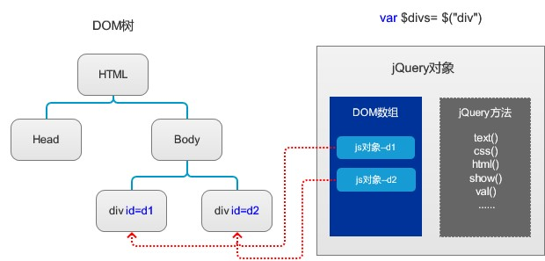
    - js对象➔jQuery对象
使用$()方法，将js对象放入此方法即可转化。
var oChk = document.querySelectorAll("input[type=checkbox]");
var $chk = $(oChk);
    - jQuery对象➔js对象
在jQuery对象中，js对象以类似数组的形式存在，参照数组的方式使用下标index获取即可得到js对象。
var $chk = $("input[type=checkbox]");
var oChk = $chk[0];
  - 隐式迭代
jQuery在内部循环遍历DOM数组的过程叫做隐式迭代。对比js/jq两种实现代码：
//js版本
var oChk = document.querySelectorAll("input[type=checkbox]");
var oChkAll = document.getElementById("selectAll");
oChkAll.onclick = function() {
for (var i = 0; i < oChk.length; i++) {
oChk[i].setAttribute("checked", true);
}
}
//jQuery版本
$("#selectAll").click(function() {
$("input[type=checkbox]").prop("checked", true);
});
  - 连缀（链式编程）
定义：对一个方法返回的结果调用另一个方法
原理：几乎所有的jQuery方法都会返回一个jQuery对象，因此可以连缀多个jQuery方法。
优点：
- 有助于保持代码的简洁
- 对于同一个元素，链接多个方法，浏览器无需多次直接查找html元素，有助于提升脚本性能。
示例代码：
$('div').width(600).css('color', 'blue');
  - 缓存变量
养成保存jQuery对象到一个变量上（就像上面的例子）的习惯。例如，不要这样做：
$('#traffic_light input.on').on('click', function() { ... });
$('#traffic_light input.on').css('border', '3px dashed yellow');
$('#traffic_light input.on').css('background-color', 'orange');
$('#traffic_light input.on').fadeIn('slow');
取而代之，首现保存jQuery变量到一个本地变量后，再继续你的操作。
var $active_light = $('#traffic_light input.on');
$active_light
.on('click', function() {
//...
})
.css('background-color', 'orange')
.fadeIn('slow');
提示：使用$前辍表示我们的本地变量是一个jQuery包集。记住，不要在你的应用程序里出现一次以上的jQuery重复的选择操作。
  - data()缓存数据
data() 方法向被选元素附加数据，或者从被选元素获取数据。通过data()函数存取的数据都是临时数据，一旦页面刷新，之前存放的数据都将不复存在。该函数属于jQuery对象(实例)。如果需要移除通过data()函数存放的数据，请使用removeData()函数。
    - 从元素获取data
$(selector).data(name)
    - 向元素附加data
$(selector).data(name, value)

常用插件
  - 轮播图：superSlide.js
http://www.superslide2.com/index.html
  - 弹窗：Layer.js
http://layer.layui.com/
  - 表单验证：validform.js
http://validform.rjboy.cn/
  - 日期选择：My97 datepicker
http://www.my97.net/
  - 触摸轮播：swiper
http://www.swiper.com.cn/

思途心得
学习jQuery首先要学习jQuery的语法，语法是以后应用jQuery 的关键所在。基础语法分为两部分：选择器、方法。
jQuery选择器是重中之重，分为基础选择器、伪类选择器，这一部分记忆请参照CSS选择器规则记忆，伪类选择器虽然种类繁多，但是只需要简单了解，在使用的过程中遇到选择器之后，再详细查看具体的使用规则。编程的开始一般都是以选取DOM元素开始的。如果多次使用最好缓存变量，防止多次查找元素，造成性能浪费。
jQuery方法重点是DOM元素的增删改查、DOM树遍历、绑定/移除事件。在学习jQuery方法之前，需要区分两个概念：jQuery对象、js对象。jQuery对象只能使用jQuery的方法，js对象只能使用js的方法，两者不可混用。两者之间的转换方法请参照教材。
jQuery大部分的方法是两用的，既能set又能get，根据传参的不同达到不同的目的。jQuery动画部分，重点掌握动画原理，修改的关键属性，结合之前CSS的布局知识，多多钻研页面常见动画的页面布局，当你写好CSS布局,基本上这个动画已经完成了，只是差一个jQuery动画方法将其运行起来而已。
另外，jQuery有两大特性：隐式迭代、连缀（链式编程）。对于隐式迭代，很多人可能受到js编程的影响，导致每次都需要循环遍历，根源在于没有认识清楚隐式迭代的原理，希望在使用循环遍历的时候，思考一下需不需要遍历。连缀写法可以极大提高jQuery的效率，多多使用。
本教材只是涉及到常用的方法，更多语法还请查询jQuery手册，例如：表单元素的blur/foucs/change事件等。不要只关注教材上面的语法，多多查询手册才能更好地理解jQuery的方法。

作业
- 仿淘宝商城选择商品尺寸与大小颜色功能，效果参照示意图
- 实现播放列表的显示隐藏，再次点击可以隐藏列表
- 使用动画方法实现手风琴效果
- 依照参考demo,仿写tab选项卡效果
- 仿写天猫商城订单页面中的动态五星评价
- 利用表单操作，实现表单的数值的获取
- 仿安卓手机拨号界面按键特效
- 利用表单验证插件实现网站注册登录两个界面的切换、表单验证
- 利用ajax方法实现豆瓣页面的json渲染
- 使用jQuery面向对象实现轮播图效果

